App框架

启动页面
每次启动都显示1个 页面，这个页面 是固定。
接口001：获取设备信息
每个手机运行了本app之前，都需要 注册成为1个 设备device。
App‘需要获取 当前手机的厂商，品牌，型号，mac地址，imei号码等，调这个接口，注册到服务器端，，获取到 1个deviceID，并缓存到本地数据库。
注意，获取mac地址的时候，注意部分不同网络设备的 。例如 wifi 的 和 移动数据 的mac地址是不同的。
接口url：
https://api.eboom.com.cn/interface-server/api/submitDeviceInfo?applicationID=ff8080819ac6039e019ac8172ff100b6&siteID=ff8080819b535a05019b54b1f4240044&name=第一个设备&mac=1.2.3.4

主要参数：
applicationID：必须，后台创建的
siteID 必须，后台创建的
name：必须，设备名称，从 设备上获取到的，例如 xxx的iphone；
shortName:可以为空，默认=name
category： 设备类型： 1= pc，2=pad，3=手机 ，4=智能设备，
OSname：操作系统的 名称，版本号等
company：制造商的名称
model：品牌型号
phoneNumber：手机号；
udid：一个字符串，每个设备 都会有的
imei：手机特有的1个串
mac： 设备的mac地址；
pushDeviceID 可以为空，极光推送的 注册号。
返回值：
{
"body":{
"deviceID":"b9777138b0754747a54515e28555af28"
},
"header":{
"code":0,
"msg":"submitDeviceInfo success"
}
}黄色部分 就是 创建成功的 deviceID，这个必须缓存到 本地，后面很多接口都必须用的。
注意：
接口的json格式都有相同的格式。
Code表示是否成功。0 表示成功，其他都是错误，需要根据错误 进行处理。Msg是给 开发人员看的，必须 转化为 美好的文字给 用户看，不能直接在页面上显示，。所有错误都是给 开发人员看的。
App每次启动的时候判断，如果本地缓存没有deviceID，则必须调这个接口获取。
执行成功，可以查看 后台的记录：
http://tech.eboom.com.cn/kpbase/device/index.xhtml?functionID=8af5993a4fb5559f014fb6d1cd0b0530
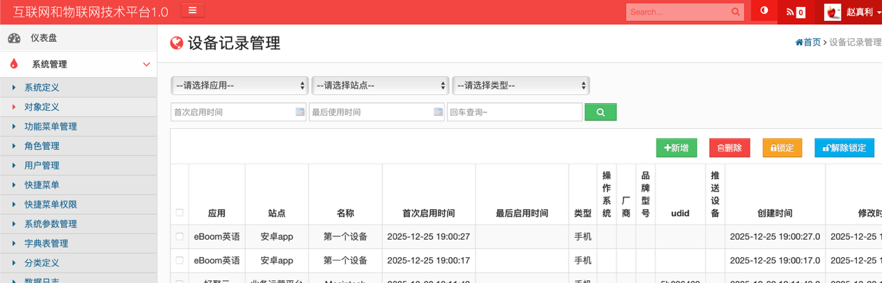
这里能查看 接口执行的结果， 1是可检查 接口调用的参数对不对，2是可检查接口返回值是否符合要求。
点击编辑 可查看 全部参数字段：
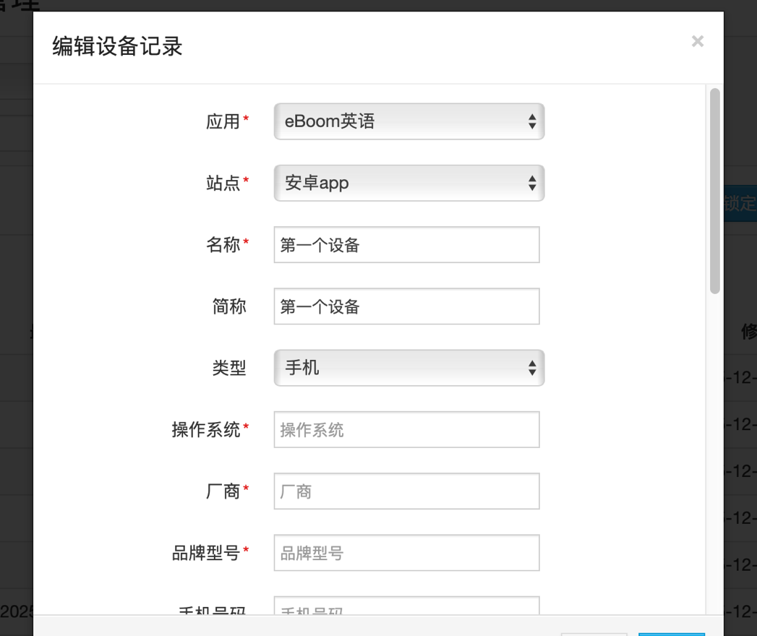

广告页面
在本地 要有1个 缓存目录，可存储获取到的广告图片。 先弄 1个 图片，展示 5秒 倒计时。

首次安装引导页面
在app首次运行的时候，显示固定的几个图片，最后1个图片有 立刻体验 按钮，按了这个按钮进入注册登录页面。

注册登录页面
目前，先做 手机号（用户名） + 密码 方式登录。
注册 和登录 是2个页面，可互相切换。
注册页面 先 支持 手机号+ 短信验证码 方式注册。
页面布局样式：
用户名（手机号）：输入框
密码 ：* 输入框
勾选框：登录前请仔细阅读《注册协议》和《隐私协议》。按登录按钮代表您同意这些协议。
登录按钮 注册按钮

先看 显示注册协议 和隐私协议的。
注册协议 registerArticleID： ff8080819b54efc0019b5e5eb7f201e9
隐私协议 infoArticleID： ff8080819b54efc0019b5e6080f701ea

注意，需要开发1个通用的 文章article显示页面，传入 articleID，就能获取 文本内容。
很多地方要调用这个 公共的页面。或者是 app的组件。尽量做到公用的代码。

接口002：获取文章简化信息：getArticleSimpleDetail
https://api.eboom.com.cn/interface-server/api/getArticleSimpleDetail?articleID=ff8080819b54efc0019b5e5eb7f201e9
注意，这个接口 只需要1个参数。
{
"body":{
"apiArticleDto":{
"createdDateStr":"2025-12-27",
"articleID":"ff8080819b54efc0019b5e5eb7f201e9",
"contentText":"<p>eBoom注册协议</p><p><br/></p><p>这是 客户自己录入的协议文本。</p><p>可以录入 无限制的文字&nbsp;</p><p>app要能正常显示</p><p><br/></p><p>分页</p><p><br/></p>",
"description":null,
"functionURL":null,
"title":"eBoom注册协议",
"listImage":null,
"faceImage":null,
"isLock":0,
"sourceURL":null,
"companyID":"ff8080819ac6039e019ac81652a700b2",
"readTimes":0,
"subTitle":null,
"videoURL":null,
"createdTime":1766814824000,
"applicationID":"ff8080819ac6039e019ac8172ff100b6",
"sourceID":null,
"contentEnglish":null,
"startDateStr":null,
"createdTimeStr":"2025-12-27 13:53:44",
"publisURL":null,
"name":"eBoom注册协议",
"sourceName":null,
"shortName":"eBoom注册协议",
"descriptionEnglish":null,
"startDate":null
}
},
"header":{
"code":0,
"msg":"getArticleSimpleDetail success"
}
}
黄色文字部分，就是 后台录入的 富文本，显示在页面就行
其他字段和本页面无关。

文章的内容也需要本地缓存，后续显示直接显示本地的。
没有本地缓存，则调接口。
这个接口 解决了 注册协议 和 隐私协议 。

在勾选了 选择框，需要调1下 真正签署协议的接口，在服务器端记录用户签署协议的实际情况。
注册协议 registerAgreementDefineID：ff8080819b54efc0019b5e6dd89301ed
隐私协议 infoAgreementDefineID：ff8080819b54efc0019b5e6cd61701eb

接口：003. 签署空白协议signOneBlankAgreement
https://api.eboom.com.cn/interface-server/api/signOneBlankAgreement?agreementDefineID=ff8080819b54efc0019b5e6dd89301ed&deviceID=b9777138b0754747a54515e28555af28
注意，这里 的 deviceID 就是 001 接口 返回的，是在本地缓存的。
AgreementDefineID就是上面2个之一。
{
"body":{
"agreementID":"a04e1ac120154caa9147ae24d921a4d6"
},
"header":{
"code":0,
"msg":"signOneBlankAgreement success"
}
}
执行成功，就返回 agreementID。 这个也要 缓存到本地，等注册成功，还要调1下接口的。
注意，这里有2个 协议签署成功，你本地缓存的时候，也要加个前缀区分。

下面进行登录接口的说明。
我在后台已经创建了1个 测试账户，loginName= 19920003000，password= 1227TN455)
注意：设置密码的时候，有规则:必须 8个字符-30字符， 有字母，有数字，有符号。
接口004: 用户名+ 密码 登录 接口 memberLogin
https://api.eboom.com.cn/interface-server/api/memberLogin?siteID=ff8080819b535a05019b54b1f4240044&deviceID=b9777138b0754747a54515e28555af28&loginName=19920003000&password=1227TN455)
返回值“
{
"body":{
"majorID":"ff8080819ac6039e019ac81766620118",
"avatarURL":null, 头像
"weixinUnionID":null,
"weixinToken":null,
"isNeedChangePW":"0", 是否要 立刻修改密码，1 表示要，0 表示不需要。
"sessionID":"3a54723926fb4ad0a4517dc6a4c0866d",
"recommandCode":null,
"lastChangePWTim":"2025-12-27 14:36:48", 最后修改密码
"recommendCode":null, 推荐码
"PWErrorTimes":"0",密码错误次数
"phone":"19920003000", 手机号
"rankID":"ff8080819ac6039e019ac817669a0119",
"loginName":"19920003000",
"rankName":"第一级",
"name":"小秘书", 姓名
"majorName":"eBoom英语专业",
"shortName":"1234",昵称
"memberID":"ff8080819b4f1439019b4f422e87000a"
},
"header":{
"code":0,
"msg":"memberLogin success"
}
}
注意 ，sessionID 是 登录成功的标志，很多后续的接口，都必须传这个
这个在服务器端临时生成，会过期的，如果 用了sessionID的接口，报错code=10000，表示登录过程，需要重新登录。
App 要把密码 进行加密本地缓存，每次 app启动的时候，如果本地缓存有 密码，则 解密这个密码 进行调用，这个称作 静默登录。
清除缓存后，本地用户名和密码也都失效。静默登录也不行了。
memberID是每个 会员的 唯一编号，也需要本地缓存。
头像也需要本地缓存。
关于图像缓存，你要根据 图片的URL，在本地创建 图片。显示图片的时候，如果 这个 url在本地有，则直接 显示本地图片，否则 从 服务器获取图片先保存到本地，再进行页面显示。
这个接口返回了 头像，姓名 和昵称，是显示在个人中心页面的，或者首页也有的。 在个人中心页面，要调1个 获取会员详情的接口，获取更多的信息再显示，这个只用来登录。

现在有2个预先创建的 会员member
1是 19920003000
2是 19920004000 ，密码 eBoom@2026
https://api.eboom.com.cn/interface-server/api/memberLogin?siteID=ff8080819b535a05019b54b1f4240044&deviceID=b9777138b0754747a54515e28555af28&loginName=19920004000&password=eBoom@2026
登录成功
{
"body":{
"majorID":"ff8080819ac6039e019ac81766620118",
"avatarURL":null,
"weixinUnionID":null,
"weixinToken":null,
"isNeedChangePW":"0",
"sessionID":"ec0f302c63f34d3eabbfb9b520f5ee00",
"recommandCode":null,
"lastChangePWTim":null,
"recommendCode":null,
"PWErrorTimes":"111",
"phone":"19920004000",
"rankID":"ff8080819ac6039e019ac817669a0119",
"loginName":"19920004000",
"rankName":"第一级",
"name":"学生1号",
"majorName":"eBoom英语专业",
"shortName":"学生1号",
"memberID":"ff8080819b54efc0019b68af257803f4"
},
"header":{
"code":0,
"msg":"memberLogin success"
}
}

在 登录成功后，进入首页，登录报错，需要清空全部输入框，让他重新输入。继续让他输入用户名和密码。

首页
登录成功进入首页。
进入 首页后，先调接口 获取 这个会员的学生信息，没有学生信息，则不能进行 学习功能。
1个 会员memberID 可对应多个学生 student。
如果接口返回0个，则提示 请联系老师为您设置学生信息。
如果返回1个，则显示当前学生信息
如果返回 多个，则 显示第一个学生信息，并有1个 学生切换的按钮。

008独立接口：通过手机号查询未绑定学生 queryBlankStudentByPhone

009会员绑定学生 bandingOneStudent

010 独立接口：获取我绑定的学生列表 getMyBandStudentList

在首页 有 头像，点击进入个人中心页面 。
在个人中心 ，有退出登录 按钮。 按了退出登录 ，则 回退到 登录页面。
接口005 ：退出登录loginOut
https://api.eboom.com.cn/interface-server/api/loginOut?sessionID=d68600c259b049f1bada0412c5c9d3d0&siteID=ff8080819b535a05019b54b1f4240044&deviceID=b9777138b0754747a54515e28555af28
必须传入 登录接口传入的 deviceID，siteID，已经登录成功的 sessionID，
接口执行成功，必须在本地缓存 清除 sessionID
并 把页面 定位到登录 页面，这个时候是没有办法 再进行静默登录的。

006 发送短信验证码
https://api.eboom.com.cn/interface-server/api/sendSMSVerifyCode?siteID=ff8080819b535a05019b54b1f4240044&deviceID=b9777138b0754747a54515e28555af28&&phone=19920005000&sendType=0

经常用 虚假的手机号注册，需要在后台查看 验证码：
http://tech.eboom.com.cn/kpbase/sms/index.xhtml?functionID=10

007：会员注册接口memberPhoneRegister
https://api.eboom.com.cn/interface-server/api/memberPhoneRegister?siteID=ff8080819b535a05019b54b1f4240044&deviceID=b9777138b0754747a54515e28555af28&verifyCode=999999&phone=19920005000
注意，最关键的参数：siteID ,deviceID ,都是前面给的，手机号（就是默认的 loginName），验证码 就是从手机收到的。

{
"body":{
"sessionID":"03E648F1E3120E8DC763E865F243F0F2",
"recommandCode":"00001",
"memberID":"8a44250a810a4c13955e78940fcf4796"
},
"header":{
"code":0,
"msg":"memberPhoneRegister success"
}
}
返回值里面的 sessionID表示 注册的同时 登录成功了
memberID 需要缓存的。

